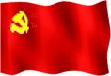 党旗飘飘
浙江中医药大学药学院学生党支部编 第四十三期 2012年4月
  - 时事纵横
  - 理论加油站
  - 光辉岁月
  - 时代先锋
  - 红色心声
  - 支部风采
：

李克强出席博鳌亚洲论坛2012年年会开幕式

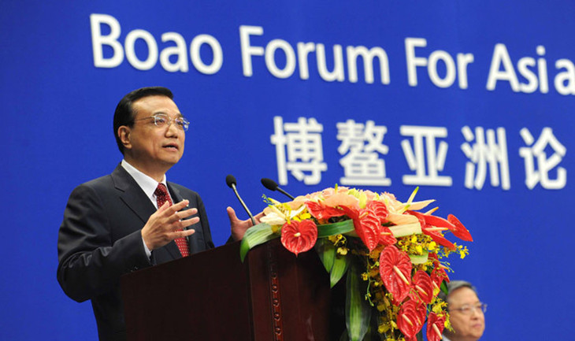
4月2日，博鳌亚洲论坛2012年年会在海南博鳌开幕。中共中央政治局常委、国务院副总理李克强出席开幕式并发表主旨演讲。他指出，当今时代，国际形势正在发生深刻复杂的调整和变化。在世界调整与变革的大势下，我们愿与亚洲各国一道，共同推动亚洲健康与可持续发展。

二、任正晓任国家粮食局党组书记 聂振邦卸任
日前，国家粮食局在京召开干部大会。中央组织部副部长王尔乘宣布了中央关于国家粮食局主要领导调整的决定：任正晓任国家粮食局党组书记、局长，聂振邦不再担任国家粮食局党组书记、局长职务。
三、胡锦涛温家宝贺国强对公安机关“清网行动”作重要指示 周永康同公安机关“清网行动”先进事迹报告团成员座谈
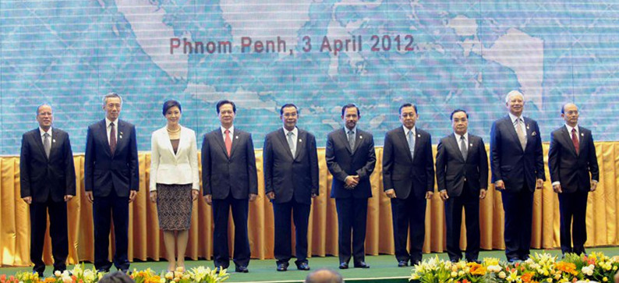
去年5月至12月，全国公安机关开展了以抓捕网上逃犯为内容的清网行动，取得丰硕成果。近日，中共中央总书记、国家主席、中央军委主席胡锦涛作出重要指示强调，清网行动成效显著，有力促进了社会稳定，维护了群众利益。望继续坚持人民公安为人民的宗旨，把追逃工作做得更加扎实有效。
四、第20届东盟峰会在金边开幕
3日，第20届东盟峰会在柬埔寨首都金边和平宫会议中心开幕，与会东盟10国领导人将就如何有效地推动东盟共同体建设、加快地区经济发展等诸多问题进行深入讨论。
五、朝鲜计划发射运载火箭，迎接金日成诞辰100周年
朝鲜计划于4月12日至16日之间用“银河3号”运载火箭，从朝鲜平安北道铁山郡的西海卫星发射场向南发射地球观测卫星“光明星3号”，以迎接金日成诞辰100周年。
六、伊朗核会谈将于4月13日在伊斯坦布尔举行
土耳其总理埃尔多安31日宣布，美国、英国、法国、俄罗斯、中国、德国和伊朗已经同意于4月13日在土耳其最大城市伊斯坦布尔举行新一轮伊朗核问题谈判。
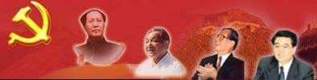

克服当前困难的办法
（摘自邓小平理论第一卷）
中央财经小组的报告，周总理对这几天议论的问题的讲话，我没有不同的意见。这次决定的东西，我看只能这样办。当前工作中的问题我们还认识得很不够，有一些问题还要研究，但是就已经认识的，下这样一个决心很必要。现在我讲几点意见：
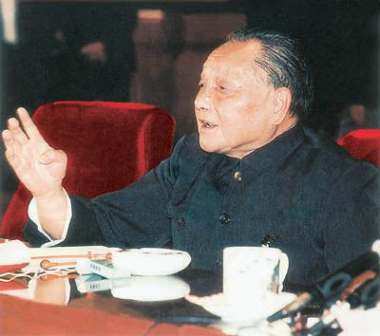
第一，这次各方面的问题都摆出来了，要做的事情很多，恐怕中心任务是两个：一个是减少两千万城市人口，一个是加强农村生产队的工作。这两件事都不能够抓迟了。有些事情还可以慢一点，但是这两件事越抓迟了越不利。比如减少城市人口的工作如果抓迟了，就影响钞票投放和粮食供应，也影响生产的调整，各方面都受影响。加强生产队的工作如果抓迟了，就影响农业生产。我们有了粮食、棉花和其他东西，才翻得了身，这些东西要靠生产队拿出来。减少城市人口的工作也涉及生产队的问题，安置城市人口就要靠生产队。所以，生产队工作做不好，农业生产也搞不好，减少城市人口的工作也会遇到困难。现在先定方针，然后要做一系列的工作。
第二，最近中央发了一个关于甄别平反工作的文件，请大家注意。干部的甄别平反，对于调动干部的积极性，特别是调动县以下农村干部和群众的积极性很重要。所谓甄别平反，主要对象是干部，可是每一个干部都联系着群众，实际上影响到大量的群众。这个工作军队搞得最早，也安定得最早。对地方来说，有些地方也搞得比较好。谭震林同志在山东看到干部的生产积极性、人民的精神面貌比河南好一些。经过研究，原因很多，其中一条就是后期伤害的人比较少，并且对他们采取一揽子甄别平反的方法，所以工作比较主动。四川也是采取这个办法。现在，大家都赞成这个办法，就是全国县以下，首先是农村，来个一揽子解决。就是说，过去搞错了的，或者基本搞错了的，统统摘掉帽子，不留尾巴，一次解决。因为县以下都是一些基层干部，问题只有那么多，右倾也只是右倾到那个程度，“左”倾也只是“左”倾到那个程度。他们又是直接联系群众的，亲戚朋友、各方面的人听到这些事，人心不安。大家情绪不安定，是不利的。现在我们不是要抓生产队吗？为了把基层干部和群众的积极性调动起来，甄别平反是一个很重要的工作，不要轻视这个工作。上面的领导同志，要下去帮助承担责任，这样搞可以快一些。这件工作，请各中央局告诉各省、市、自治区党委，凡是开始做了的，继续做，没有做的，迅速做。其结果一定要向群众当面公布。这实际上是我们承认一个错误，承认我们过去搞得不对。
第三，树立和加强各级党委的领导核心，特别是县以下和企业党委的领导核心。为了把农业搞好，首先要解决地方县以下党委的问题。当然，地委以上也要注意这个问题。现在看来，我们有些问题处理得迟了一点。我们可能遇到的障碍，主要来自县，存在所谓争不争上游，有没有干劲，情况看得对不对，决心大不大、信心够不够的问题。我们现在的危险，就是缺乏信心，就是看见困难不想办法，不当机立断。见事迟的情况难免，因为认识不到。但是迟一点认识到了，仍然不采取措施，这样慢慢拖下去，势必拖垮。现在看来，许多思想问题主要出在县这一级。当然，也有基层企业、事业单位的问题。
加强各级党委的领导核心，扩大的中央工作会议提出了这个问题，看来重视得还不够。我们在一九五三年为适应国家工业建设的需要，从地方党委抽调了一批干部去企业工作，那一次对地方党委的领导是有相当大的削弱。企业就是靠那一批干部壮大起来的。现在除了一部分地方党委有比较老的骨干以外，相当一部分地方党委的骨干，当“班长”、“副班长”的时间是在一九五七年以后。一九五八年刮“五风”，这些干部的错误是比较严重的。我们的干部，过去绝大多数都是办的好事，这几年，他们主观上也并不是想做坏事，他们还是好干部，还是要信任他们。但是既要看到他们的优点，也要看到他们的弱点。
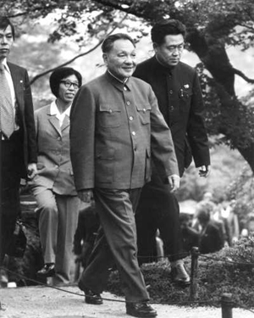
树立各级党委的领导核心，主要的办法是从现有的各级党委的干部中挑选作风好的来培养。所谓作风好，主要是联系实际，联系群众，主观主义少一点。这几年主观主义多得很。搞命令主义还有什么群众路线？不因地制宜叫什么联系实际？解决领导核心问题还有一个办法，现在我们正在精简大批企业，这些企业中有好多干部是过去从农村来的，他们比现在的地方党委的干部资格都老一些，中央和省、市、自治区党委完全有可能利用这个机会，层层下放一批干部，加强地方党委，加强县委，加强公社党委。每一个县，每一个公社，至少要有两三个人当“班长”、“副班长”。调去的人不一定就是当第一书记，也可以当书记或委员。要通过这个措施，把农业搞好，把县、社、大队和生产队的领导核心搞好。不管党也好，政也好，根本的问题是选举。拿大队来说，你有什么办法派人去当一个大队的脱离生产的干部？派少数人去加强加强，了解了解情况，当一个时候是可以的，根本的办法还是要用当地的人，本乡的人，本大队的人，根本的办法是搞民主。但是公社和县这两级，是有个加强领导核心的问题。县社两级，不管现在有无核心，即使有了核心，也应该加点人进去，换一换空气。老面孔，大家熟悉，太久了，有好处，也有缺点。天天在一起，都习惯了，有些事情不容易察觉，有些事情就麻痹了，该提的问题、该批评的问题也就马虎了，新的感觉也就比较少了。如果调剂一下，对于转变作风，树立新的气象，都有好处。中央组织部最近要认真抓这件事。省、市、自治区党委的组织部门也要认真做这件事。反正一个省就是那么多县，最多的一百几十个县，省委的同志，大概对每一个县的领导干部都认得的，大体上可以排一排队，加一点新的人进去，把空气改变一下。这对于干部的培养，对于工作，都是有利的。



中国共产党第七次全国代表大会
在抗日战争即将取得胜利的前夜，1945年4月23日至6月11日，中国共产党第七次全国代表大会在延安召开。出席七大的代表共755名，其中正式代表547名，候补代表208名，代表全党121万党员，分为中直（包括军直系统）、西北、晋绥、晋察冀、晋冀鲁豫、山东、华中和大后方8个代表团。在七大代表中，年龄最大的近70岁，最小的才20岁左右。
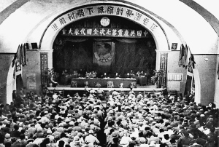
4月23日，在延安杨家岭中央大礼堂，七大开幕式的主席台上，悬挂着毛泽东和朱德的巨幅画像，鲜艳的党旗挂在两边。会场后面的墙上，挂着“同心同德”四个大字。两侧墙上张贴着“坚持真理”“修正错误”等标语，靠墙边插着24面红旗，象征着中国共产党24年奋斗的历程。插红旗的“V”字形木座是革命胜利的标志。在主席台的正上方，悬挂着一条引人注目的横幅：“在毛泽东的旗帜下胜利前进！”
在庄严的《国际歌》声中，大会秘书长任弼时宣布中国共产党第七次全国代表大会开幕，毛泽东致《两个中国之命运》的开幕词。他说：在中国人民面前摆着两条道路，光明的路和黑暗的路；有两种中国之命运，光明的中国之命运和黑暗的中国之命运。我们的任务不是别的，就是放手发动群众，壮大人民力量，团结全国一切可以团结的力量，在我们党领导之下，为着打败日本侵略者，建设一个光明的新中国，建设一个独立的、自由的、民主的、统一的、富强的新中国而奋斗。我们应当用全力去争取光明的前途和光明的命运。
毛泽东向大会提交了《论联合政府》的书面政治报告，并就报告中的一些问题以及其他问题作了长篇口头报告。朱德作《论解放区战场》的军事报告和关于讨论军事问题的结论，刘少奇作《关于修改党章的报告》和关于讨论组织问题的结论，周恩来作《论统一战线》的重要讲话。大会充分发扬民主，对重要报告进行了认真深入的讨论，尤其对毛泽东的政治报告，先后讨论修改达9次之多。七大原定会期较短，大会开始后，代表们纷纷要求延长，大会发言人数也突破了原定人数，先后在大会上发言的还有陈云、彭德怀、张闻天、李富春、陈毅，叶剑英、杨尚昆、刘伯承、彭真、聂荣臻、陆定一、乌兰夫、博古、高岗等，他们的发言受到大会的普遍欢迎。大会经过深入讨论，一致通过了关于政治、军事、组织方面的报告，通过了政治决议案、军事决议案和新的党章。
七大的一个重大历史功绩是确定了党的政治路线，即“放手发动群众，壮大人民力量，在我党的领导下，打败日本侵略者，解放全国人民，建立一个新民主主义的中国。”这条政治路线阐明了全党全国人民的奋斗目标是打败日本侵略者，建立一个新民主主义的中国；阐明了为实现这一奋斗目标，就要放手发动群众，壮大人民力量；阐明了加强党的领导是革命取得胜利的关键。
毛泽东指出：“没有中国共产党的努力，没有中国共产党人做中国人民的中流砥柱，中国的独立和解放是不可能的，中国的工业化和农业近代化也是不可能的。”为加强党的领导，毛泽东号召全党要发扬理论和实践相结合的作风，和人民群众紧密地联系在一起的作风，自我批评的作风。这是党的优良传统，也是区别于其他非无产阶级政党的显著标志。
大会选举产生了新的中央委员会和中央领导机构。其中，中央委员44人，中央候补委员33人。随后召开的七届一中全会，选举毛泽东、朱德、刘少奇、周恩来、任弼时、陈云、康生、高岗、彭真、董必武、林伯渠、张闻天、彭德怀为中央政治局委员；选举毛泽东、朱德、刘少奇、周恩来、
任弼时为中央书记处书记；选举毛泽东为中央委员会、中央政治局主席。选举任弼时为中央秘书长，
李富春为副秘书长。这是一个具有很高威信的、能够团结全党的坚强的领导集体。
1945年6月11日，大会举行隆重的闭幕式。毛泽东致闭幕词。他说：“我们开了一个很好的大会”，“我们开了一个胜利的大会，一个团结的大会。”他在闭幕词中向全党发出了鼓舞人心的号召：“下定决心，不怕牺牲，排除万难，去争取胜利。”毛泽东的这篇闭幕词，会后经整理修改后，以《愚公移山》为题，收入《毛泽东选集》第3卷，成为马列主义、毛泽东思想的经典之作。
七大是中国共产党在新民主主义革命时期极其重要的一次、也是最后一次代表大会。它总结中国新民主主义革命20多年曲折发展的历史经验，制定了正确的路线、纲领和策略，克服了党内的错误思想，使全党特别是党的高级干部对于中国民主革命的发展规律有了比较明确的认识，从而使全党在马克思列宁主义、毛泽东思想的基础上达到了空前的团结。这次大会作为“团结的大会、胜利的大会”而载入史册。它为党领导人民去争取抗日战争的胜利和新民主主义革命在全国的胜利，奠定了政治上、思想上和组织上的深厚基础。
七大通过的新党章指出：“毛泽东思想，就是马克思列宁主义的理论与中国革命的实践之统一的思想，就是中国的共产主义，中国的马克思主义。”党章规定：中国共产党以马克思列宁主义的理论与中国革命的实践之统一的思想━━毛泽东思想，作为自己一切工作的指导方针，反对任何教条主义的或经验主义的偏向。
刘少奇在七大《关于修改党章的报告》中深入论述了毛泽东和毛泽东思想在中国革命中的地位和作用，对毛泽东思想作了较为全面、系统和科学的概括，揭示了毛泽东思想的丰富内涵和本质特征，使全党对毛泽东思想有了比较完整的认识和深刻的理解。
七大确立毛泽东思想为党的指导思想，是近代中国历史和人民革命斗争发展的必然选择。中国共产党成立后，以毛泽东为主要代表的中国共产党人，根据马克思列宁主义的基本原理，经过20多年的艰苦探索，把中国革命实践中的一系列独创性经验进行理论概括，创造性地发展了马克思列宁主义，形成了适合中国情况的科学指导思想。

毛泽东思想这一科学概念的形成，经历了一个过程。1941年3月，党的理论工作者张如心用了“毛泽东同志的思想”的提法。同年6月，中共中央北方局、八路军野战政治部指示：要宣传“我党领袖毛泽东同志发展了马列主义的关于中国革命的各项学说和主张”。9月，中央政治局扩大会议进一步肯定了毛泽东关于中国革命的理论。1943年7月5日，王稼祥在《中国共产党与中国民族解放的道路》一文中，首先使用了“毛泽东思想”这个概念，明确提出：“毛泽东思想就是中国的马克思列宁主义”。毛泽东思想这一科学概念提出后，很快被全党同志所接受。在此前后，朱德、刘少奇、周恩来、陈毅、邓小平等同志纷纷发表文章或演说，论述毛泽东同志的思想。1945年4月，党的扩大的六届七中全会通过了《关于若干历史问题的决议》，充分肯定和高度评价了毛泽东的理论贡献，指出：“中国共产党自1921年产生以来，就以马克思列宁主义的普遍真理和中国革命的具体实践相结合为自己一切工作的指针，毛泽东同志关于中国革命的理论和实践便是此种结合的代表。”
毛泽东思想是马克思列宁主义在中国的运用和发展，是被实践证明了的关于中国革命的正确的理论原则和经验总结，是中国共产党集体智慧的结晶。毛泽东同志是毛泽东思想的主要创立者，党的许多卓越领导人对它的形成和发展作出了重要贡献，毛泽东的科学著作是它的集中概括。
七大之后，全党同志在毛泽东思想的指引下，团结一致，为推进中国革命的历史进程努力奋斗，终于在1949年取得了新民主主义革命的伟大历史胜利。
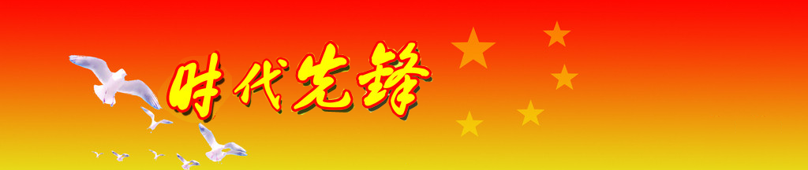
优秀共产党员——马金永
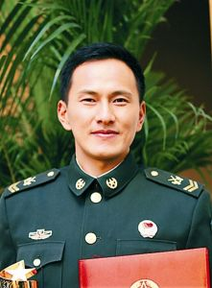
马金永，男，1994年12月入伍，1999年6月入党，太原卫星发射中心测量控制站三级军士长，现为该站光学测量二中队分队长。入伍以来，多次被评为优秀士兵标兵、学习成才标兵、试验任务先进个人、军事训练先进个人，2005、2006、2007年连续3年荣获全军优秀士官人才三等奖，2008年荣获全军优秀士官人才一等奖，被评为总装优秀共产党员，2009年被评为全军优秀士官，荣获山西省第十届“五四”青年奖章，荣立二等功，2010年被评为全军优秀共产党员、总装十大学习成才标兵、总装践行当代革命军人核心价值观模范，2011年获全国青年“五四”奖章，被授予“全国优秀共产党员”荣誉称号。
2007年初，由于指控中心搬迁，设备面临换型，他主动向技术部高工请教，精心细致地完成研究设备的每一个细节，自己画出设备图纸，业余时间反复研究。当别人打牌、看电视或者聊天侃大山时，马金永却躲到一边手不释卷，津津有味地看着枯燥的专业书籍。不到半年，他已对新设备的50多块板件，30 张电路图以及板件与板件之间的线路连接了如指掌，不仅可以对照线路分析整个流程，而且能将电路图默画出来。正因为他的这份执着和认真，他成为所有专业人员中对新设备掌握最快的一个。
测量控制站站长杨晓论：忠诚使命的士兵模范
杨晓论：马金永是测控站的一面旗帜，是全站官兵学习的榜样，我们为他感到光荣和自豪。回顾他从士兵到专家的成长历程，我越来越深切地感到，是伟大的航天测控事业引领他不断前进，是腾飞的火箭为他注入了不竭动力。他用条条测控曲线和行行数据代码，为我们描画出新一代士兵忠诚使命的精彩轨迹。
“不怕干不好，就怕不去干。”这是马金永履行军人誓言、自我加压奋进的真实写照。他并不满足成为一名优秀的操作手，而是把目光瞄向了技术革新和科研攻关。2008年，适逢我站数据传输模式换代升级。而时统设备与新网不兼容，升级工作被迫叫停。马金永凭借专业实践优势，一头扎进二网合一的研究之中。他收集研究国内外相关技术信息，大胆进行不同模式的技术论证，成功拿出了兼容设备设计方案，不仅极大地提升了测量数据处理效率,还引得生产厂家的登门寻求合作。
2008年7月，发射场测控通信大比武，他在狠抓自我训练时，还加班加点、多方施策帮带新同志，硬是把两名新同志带成了操作高手，最终拿下了仪器仪表团体和个人两个第一。自2002年以来，马金永累计为战友进行专业授课、学术讲座、操作演示不知道多少次，编写专业教材、技术手册、讲课文稿不知道有多少本，但我知道，经他帮带的6名科技干部和11名士兵徒弟，都成长为我站独当一面的专业骨干和单位建设的中坚力量。
入伍18年来，无论是进退走留的抉择，还是利益得失的取舍，马金永都会自觉把感情的砝码倾斜在事业一端，用一成不变的坚守，为我们见证了青春的价值不仅在于辉煌的瞬间，更在于日积月累的执著和奉献。

优秀共产党员---刘珪
刘珪,男，75738部队71分队分队长，1980年12月出生，2005年4月入党，大专文化。
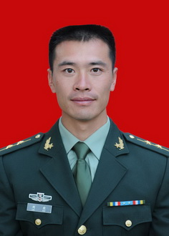
刘珪同志带头锤炼过硬军事素质，熟练掌握攀登越障、擒拿格斗、多能射击等20多项特战技能，被称为“三栖尖兵”、“全能连长”。他始终坚持学习，潜心研究国外特种部队战训法成果，收集整理20余万字文字资料、200余分钟视频资料，写出6万多字的心得体会，并结合实际，创新10余种战训法，其中限时传递爆炸物、“魔鬼”狙击和极限体能战训练在部队推广。他为每名官兵量身定制的“专家训练套餐”，在参加“突击—2010”中泰陆军特种部队联合训练中大显威力，其精湛技艺赢得了两军首长的高度称赞。他瞄准一流创先争优，带领官兵出色完成亚运安保、远程渗透试验攻关等重大任务，在总部、军区和集团军各类考核中均取得全优成绩，成为所在部队的第一个“全优连”。
特种兵训练充满了危险，高空跳伞时与新兵伞绳缠绕，刘珪毫不犹豫地割断自己的伞绳，把生的希望留给战士；水下鱼雷管突击时，高压之下口吐鲜血；海上侦察演练时，右腿抽筋，左腿被海胆蜇破……这些年，刘珪先后12次与死神擦肩而过，次次命悬一线，但他却一次次用“我没事，我很好！”换来妻子十年傻傻的安心。在妻子这么多年无私的关心支持下，刘珪更加忘情投入工作，苦练军事技能，为军队和个人赢得了一系列荣誉。他能熟练掌握56种装备操作，通过低空跳伞、战斗潜水、高级狙击手等20多项军事技能的资格认证，参加土耳其安卡拉特种作战学校学习取得优异成绩，带领连队高标准完成了“突击－2010”中泰陆军特种部队反恐联合训练等10多项重大任务，先后被总政、广州军区表彰为“全军学习成才先进个人”、“军事训练尖子”等，荣立一等功、二等功各1次。去年“七一”前夕，刘珪被中组部表彰为“全国优秀共产党员”，光荣出席了中国共产党建党90周年庆祝大会和建军84周年英模大会。
刘珪同志2009年被评为集团军侦察专业训练尖子，2010年被集团军授予优秀共产党员称号，2011年被评为广州军区基层干部标兵。我认为每一个共产党员，在举起右手宣誓时，都会作出“为了党和人民的利益，不异牺牲自己的一切，甚至是生命”的庄严承诺。在建设文明、富强国家的道路上，身为共产党员，理当冲锋在前，战斗不止。只要人人都献出一份爱、人人都献出一份力，就一定能够使我们伟大的国家成为世人羡慕的乐园。
他们能够立足本职，从小事做起，从最平凡的事做起。在前进的道路上，人生征途中，即使遇到艰难险阻、刀山火海，也在所不异，勇往直前，不达目的誓不罢休。给我留下最深刻印象的是特战尖兵——刘珪。刘珪是特种兵连的连长，在一次跳伞训练中，刘珪与第一次跳伞的战士陈波的降落伞缠绕在一起，如果没有处置得当，两人都将有生命危险。刘珪可以弃掉主降落伞，打开备份伞，这样就能自己化解危急，但陈波就有可能被主伞困住，在这危急关头，刘珪毫不犹豫隔断缠绕的伞绳，将危险留给自己，最终安全脱险“我们是兄弟，我愿意为你们挡子弹”。但这在生命危急时期镇定自若，为自己兄弟着想，不顾自己的生命的高尚品质，是一名共产党员对战友热爱，对人民热爱的坚定信念。刘珪有句名言，只有在关键时刻超越自我，才能在特战事业上有所作为。他在国外特种受训学校受训等过程中，成绩优异受到嘉奖，他说，在这里我们代表中国军人，中国军人就是要为中国争荣誉的。

红色心声
螺丝钉的坚持
阳春三月，美丽的浙中大沐浴在灿烂的阳光下，除去那满园的玉兰花，那绿茵的草地，那整齐的教学楼，让浙中大依旧魅力非凡的是这三月里数之不尽的“雷锋行活动”。
助人为乐、全心全意为人民服务是雷锋精神传承数年来一直不变的精髓和核心所在，学习雷锋，贯彻雷锋精神也正是要从这些方面着手。于是校园里出现了各种公益活动，无论是社团活动还是团日活动，都借着这股温暖的学习雷锋精神之风，宣传着自己助人为乐的服务精神。我们班在团支书的带领下，将我们的专业知识——中医带进了滨江的社区，为社区的老人带去健康与快乐。急人之所急，帮助真正需要帮助的人又何尝不是雷锋所一直践行的呢！同学们用行动践行雷锋精神，用行动抚慰老人的心，在美丽的江畔小区诠释了“爱在心田”的深刻内涵。
在这个雷锋已离我们远去的时代里，雷锋精神却永驻人们心中，现在学习雷锋已成为了一种时尚，作为当代大学生，雷锋更是我们学习的榜样，作为一名入党积极分子，党的宗旨是“为人民服务”，曾今一段时间一直在想到底怎样才是真正的为人民服务，是为了个人的利益而假装献媚，还是高举着为人民服务的口号却做行动的矮子？有些人可以为了异己私利，不惜牺牲国家的利益，人民的利益。本应是人民的公仆，现在反而成了国家的害虫。现在想想确实值得我们深思，也许这些人一开始真的是愿意为他人服务的，可是为什么随着时间的推移，一切都变了味了呢？时间真的可以改变很多人很多事，一个不具有坚定信念的人，就是有再好的初衷也会被时间所消磨，继而一步一步的踏上歧途。所以在这个物质欲望很高的时代里，拥有一颗坚定不移的心是显得那样的难能可贵。
我认为新时代雷锋精神的传承，不是用嘴说的，而要真正落实到行动中去。行动比语言更响亮，只有在行动后，才更能启迪我们的心灵，深化我们对雷锋精神的认识，进而结合当今时代的需要，与时俱进，更好地传承雷锋精神。
雷锋应该永远属于中国，雷锋精神应该是我们每个中国人应具有的精神，无论你从事哪个行业，哪种工作。因为只有这样我们才有能力超越自己、超越他人。我们的国家才能进步，我们的生活才能更美好。作为当代大学生，我们应该拥有以天下为己任的胸怀，多去参加一些志愿活动，真正发自内心的志愿的为社会贡献自己的一份力量，去寻求生命最原始最纯洁的源泉。当然“雷锋精神”不仅仅是“志愿者精神”，它还包含很多，正如歌里唱的“学习雷锋好榜样，忠于革命忠于党，爱憎分明不忘本，立场坚定斗志强”，其中立场坚定，利益和荣誉最能考验一个人，做人要正派，在困难和诱惑面前要站得住脚，坚定信念这才是最重要的。

温总理说过：“我们要坚定信心，华山再高，顶有过路。解决困难唯一的办法、出路和希望在于我们自己的努力。我深深爱着我的国家，没有一片土地让我这样深情和激动，没有一条河流让我这样沉思和起伏。”我们中华民族是大有希望的民族。我作为当代大学生，作为一名入党积极分子，更应经常地仰望天空，要保持昂扬的斗志，做一个有理想、有道德、有文化、有纪律”的青年。做一根小小的螺丝钉，为社会去服务，去奉献。

支部风采
小党徽闪出大责任
——记药学院学生党员集体佩戴党徽活动
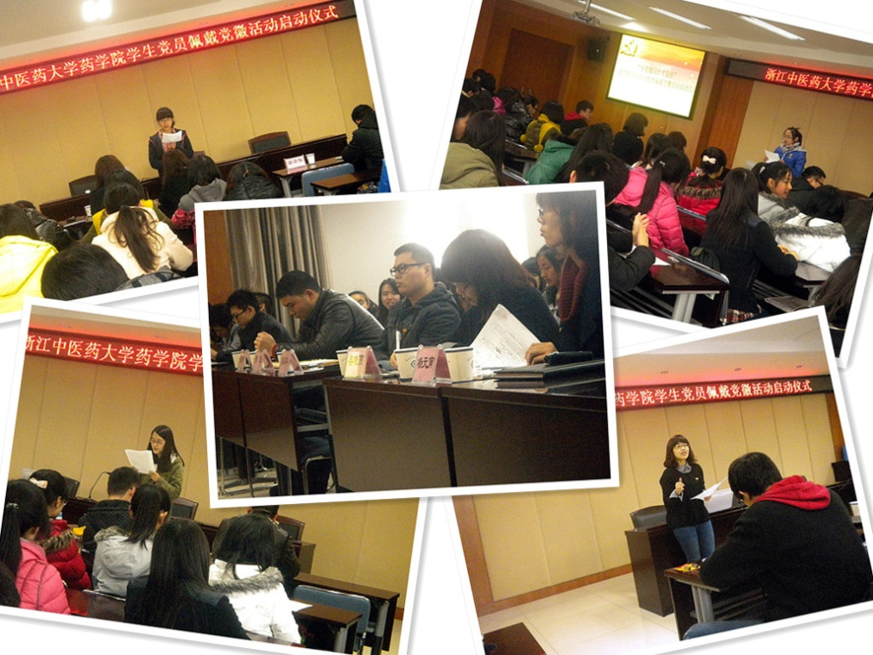
为了加强对学生党员的教育和管理，进一步增强党性意识、党员意识，使学生党员更好地在学习、生活、工作等各方面起到模范带头作用，树立学生党员的良好形象，药学院结合创先争优，践行承诺，在各学生支部党员和预备党员中开展“小党徽闪出大责任”活动。
3月23日中午，药学院学生党员集体佩戴党徽仪式在3502会议室正式拉开帷幕。药学院各支部书记出席了此次仪式。
在简单介绍佩戴党徽的意义后，主持人将我们带进了仪式的第一个环节：各支部的代表承诺。药学院各学生党支部的代表一一上台进行承诺，各代表都表示要加强理论学习，提高支部党员的政治素养，以及加强学生党支部的内部建设。每一位学生党员代表的发言都认真而严谨，从这些发言中，我们能感受到责任、担当和进取。其中药学院本科生第二党支部的代表还强调，支部要积极组织开展党员谈心活动，做好党员培养工作的发展。三支部代表则表示要抓住中华民族精神，以饱满的热情去传承中医药文化。
随后，进入学生党员互相佩戴党徽环节。在座的所有学生党员互相配合，为对方佩戴党徽。左胸口上熠熠生辉的党徽，时刻提醒着我们作为一名共产党员所应承担的责任和使命。
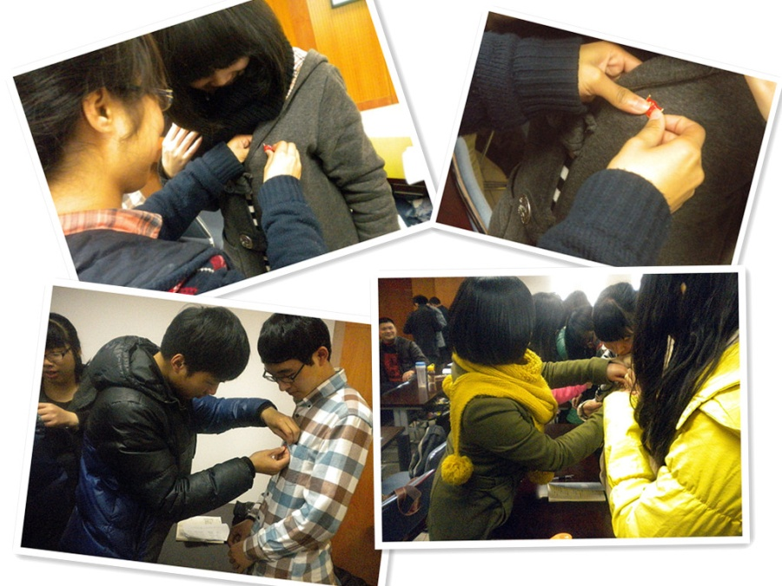
在感受着党徽给我们的使命感和责任感的同时，姜晓燕老师对“新时期如何做好学生党员”做出建议。她指出，学生党员应该遵守纪律、提升理论修养、勤奋学习、关心时事、定期进行批评和自我批评。同时，学生党员应该自觉从严要求自己，自觉接受同学监督，以自己的实际行动发挥模范带头作用，展示党员的风采，使党徽的光辉更加鲜亮。
启动仪式结束后，与会同学纷纷表示，此次活动对于明确党员身份意识，提高党员责任意识具有十分积极的作用。我们必将以胸前的党徽作为对自身的激励和鞭策，时刻接受同学的监督，充分发挥自身在学风、校风建设中的模范带头作用。

